**MATEMATİK GENEL DEĞERLENDİRME-13**



**1. Aşağıdakilerden hangisi masanın üstünde değildir ?**

1-sinif-uzamsal-iliskiler-2-3-2

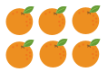

**1. Yukarıdaki portakallar yarım parçalara ayrılırsa kaç yarım portakal oluşur ?**

A) 10 B) 12 C) 11

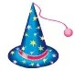

**3. Resimde verilen cisim aşağıdakilerden hangi geometrik cisme benzer ?**

A) Koni B) Üçgen prizma C) Küp

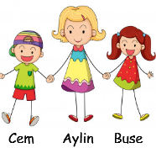

**4. Yukarıdaki çocuklardan hangisi diğerlerinden daha uzundur ?**

A) Buse B) Cem C) Aylin

**5. Perşembe gününden 2 gün sonra hangi gün gelir ?**

A) Cuma B) Cumartesi C) Pazar

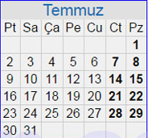

**6. Takvimde ayın 13. günü** **hangi** **gündür ?**

A) Cuma B) Cumartesi C) Pazar

**7.Aşağıdaki bardaklardan hangisindeki su miktarı diğerlerine göre en fazladır ?**

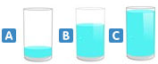

**8. Aşağıdakilerden hangisi en çok sıvı alır ?**

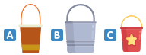

**9) Bir dolmuşta 32 yolcu vardı. Durakta 15 yolcu indi, 19 yolcu bindi. Dolmuşta kaç yolcu olur?**

A) 30 B) 28 C) 25

1-sinif-oruntu-ve-suslemeler-2-3

**10**. **Yukarıdaki resimde sıralamayı bozan cisim aşağıdakilerden hangisidir ?**

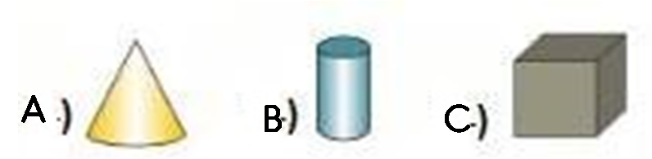



**11. Yukarıdaki çarpma işleminin sonucu kaçtır?**

A) 30 B) 21 C) 25

|  |
| --- |
| **12. Yandaki abaküs ile gösterilen sayı aşağıdakilerden hangisidir?**  A) 30 B) 44 C) 35 |

